课题或项目发表论文汇总表（B4）
姓名 | 论文题目 | 发表时间 | 刊物 | 级别 | 自评  得分
刘诗思 | 常州市中小学品格提升工程项目成果：  《“双减”之下，让孩子站在“心”中央》 | 2023.12 | 常州市教育局 | 市级 | 10
孔晶 | 常州市中小学品格提升工程项目结项评估结果：优秀  《龙城@未来：“城市主人”品格教育情境的实践建构》 | 2024.6 |  | 市级 | 10
孔晶 | 《借助多元载体，构建阶梯式成长激励机制》 | 2022.7 | 《中小学教育》 | 省级 | 3
支慧 | 《小学班主任工作中开展德育教学和安全教学的重要性研究》 | 2023.11 | 《双语教育研究》 | 省级 | 3
支慧 | 《以人为本理念下小学班主任管理策略研究》 | 2024.1 | 《教研博览》 | 省级 | 3
马利平 | 《小学生同伴交往冲突分类化解的策略研究》 | 2024.03 | 教育学文摘 | 省级 | 3
孙洁 | 《新时代小学生班级建设中的学生评价体系的构建与实践策略研究》 | 2024.1 | 《中小学教育》 | 省级 | 3
孙洁 | 《“教为不教”理念下的隔代互学的实践研究》 | 2023.10 |  | 省级课题参与 | ？
史群 | 《基于乡村资源的公益活动课程开发与实施研究 》 | 2024.6 |  | 省 | 3
王海霞 | 《依托本土红色资源构建德育体系的研究》 | 2022.12 |  | 区 | 3
林燕群 | 1.主持市品格提升工程项目，撰写项目结项书； | 2024.12 | 常州市教育局 | 市级 | 10
林燕群 | 2.参与的项目《基于情境的互动式家长课程的开发与研究》获区十佳德育特色项目 | 2023.9 | 新北区教育局 | 区级 | 10
汇总 |  |  |  |  | 51

核心参与2022年常州市中小学生品格提升工程项目《向“心”而行 共育美好——“1+1+N”区域心理健康教育的实践探索》
核心参与2022年常州市中小学生常州市品格提升工程项目《初心园：涵育英雄品格的在场行动》

和项目相关的心理案例获奖：
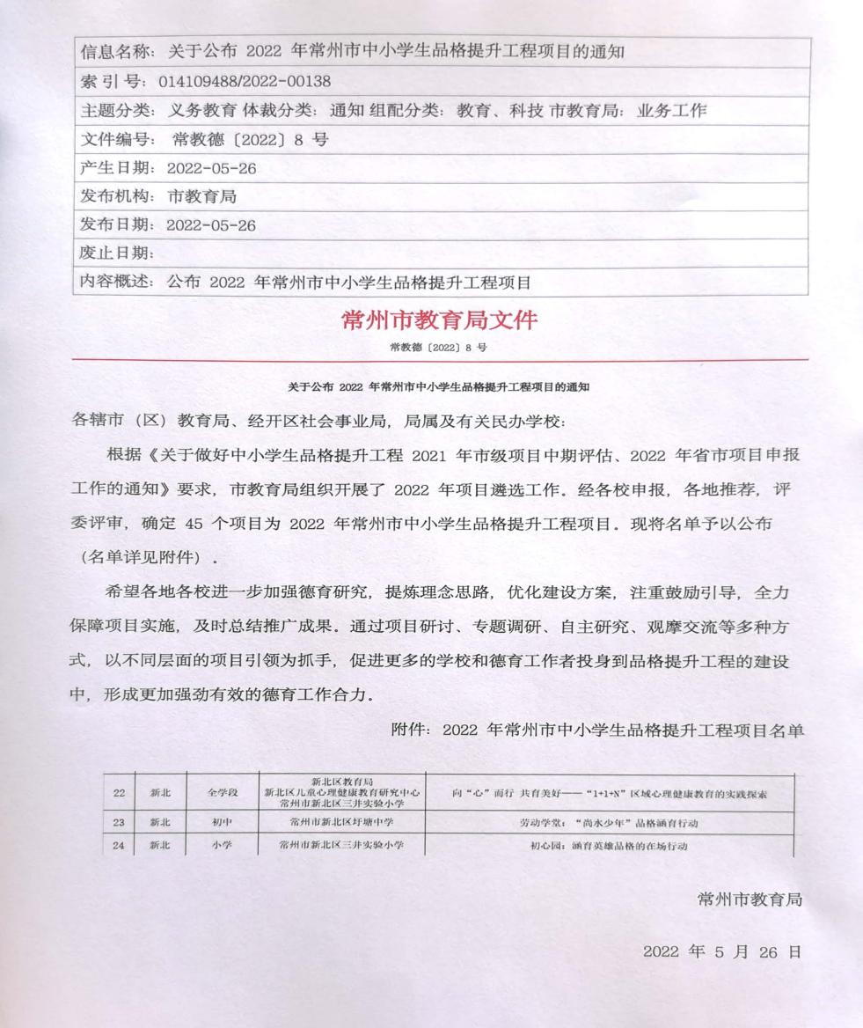
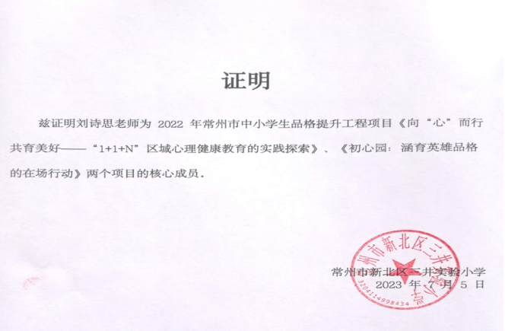
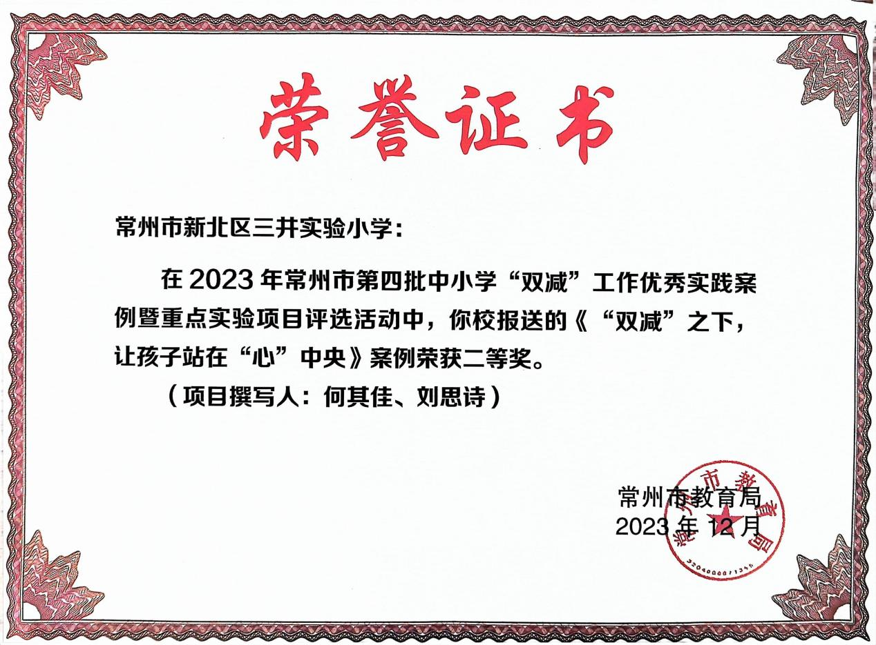

项目成果：发表论文《借助多元载体，构建阶梯式成长激励机制》

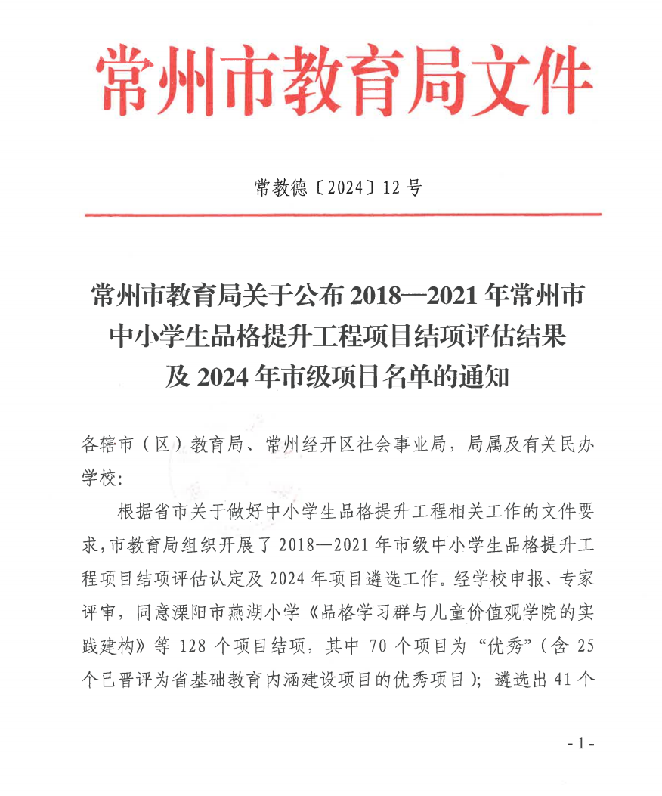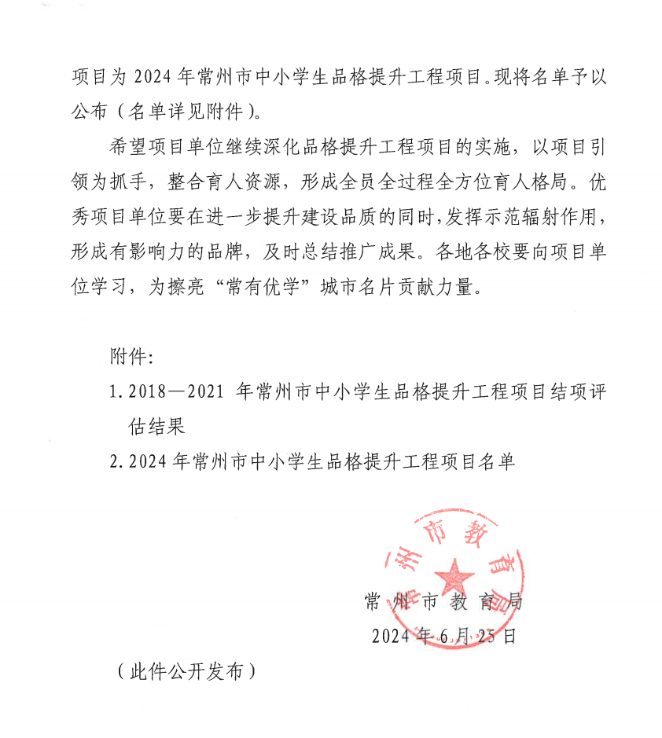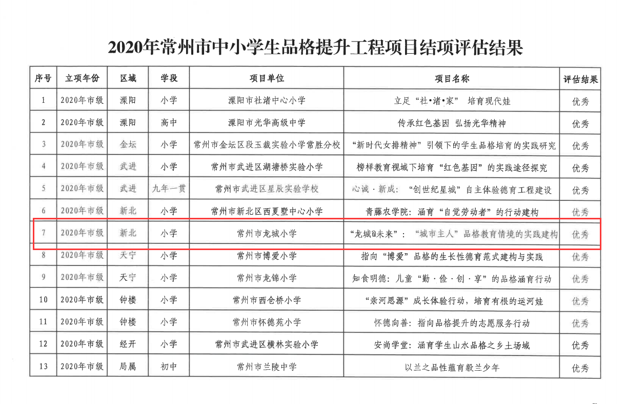
项目成果：发表论文《借助多元载体，构建阶梯式成长激励机制》
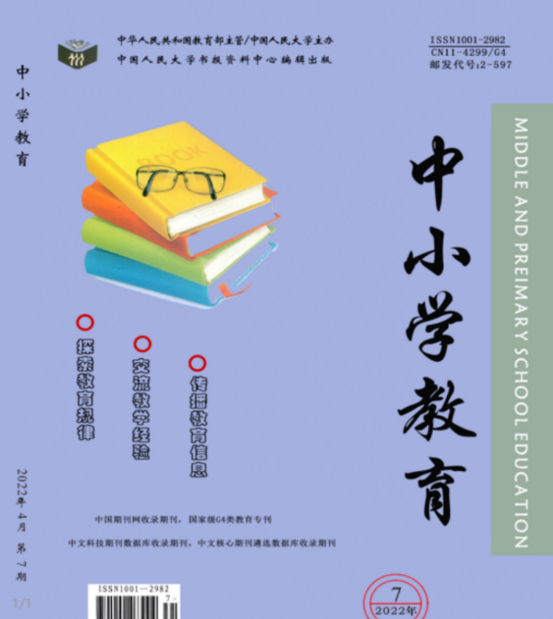

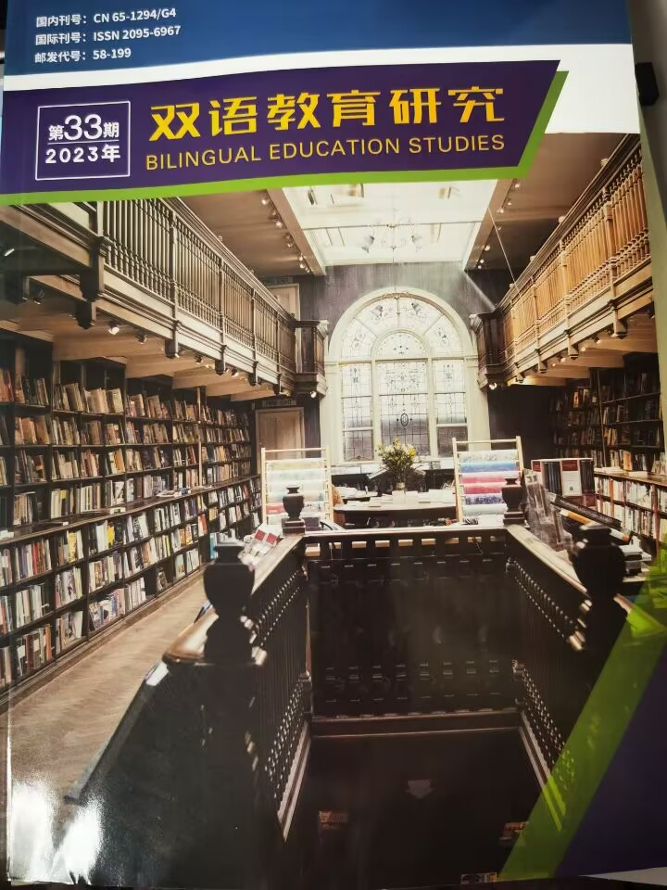

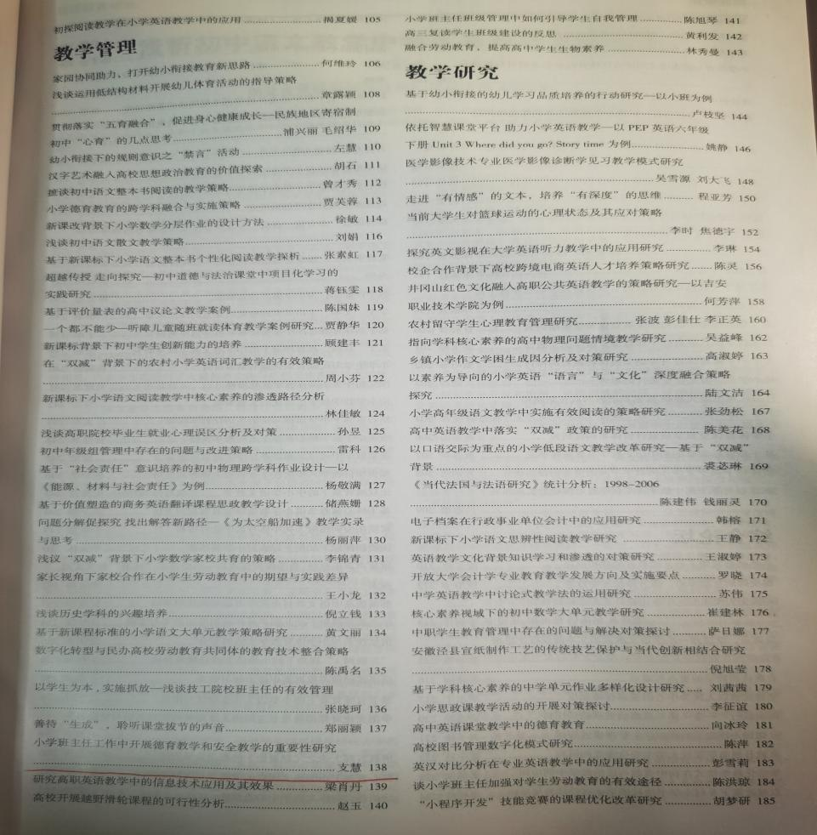

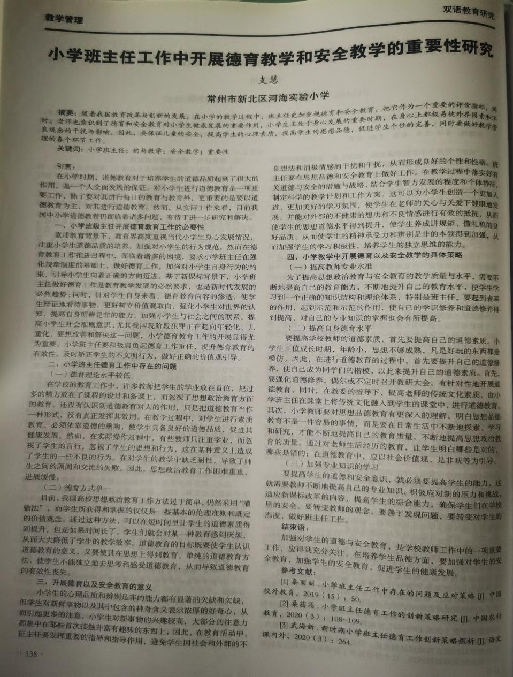

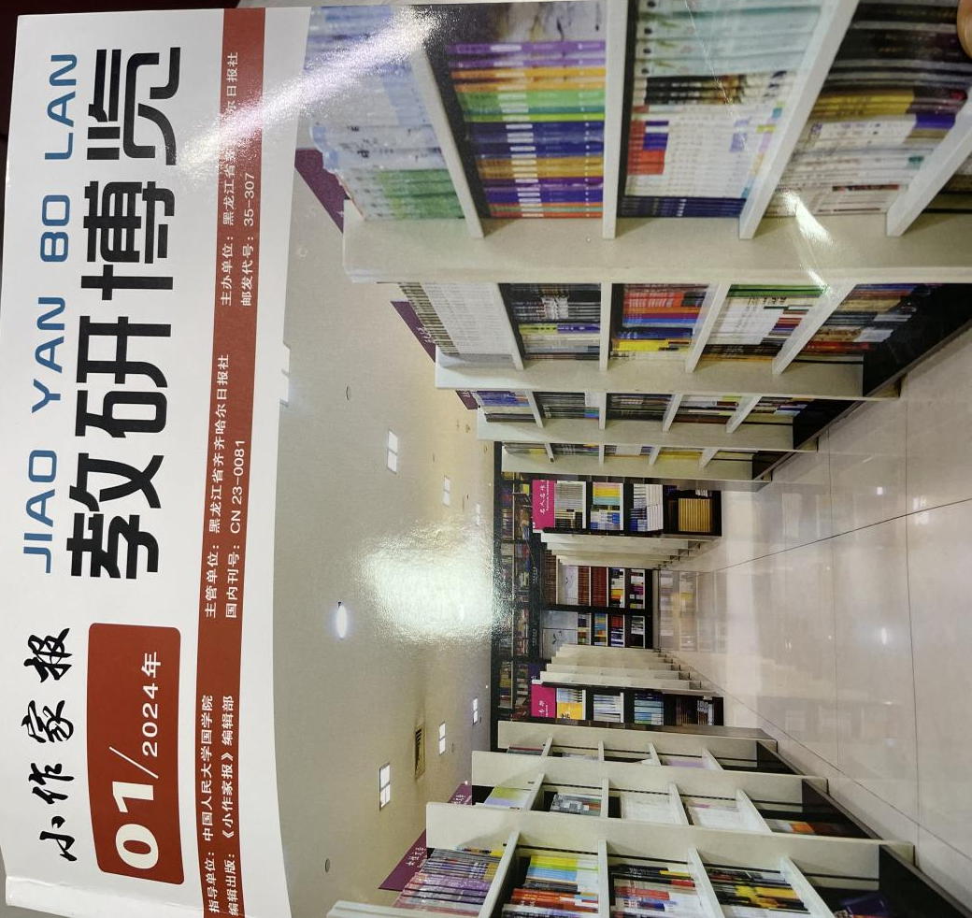

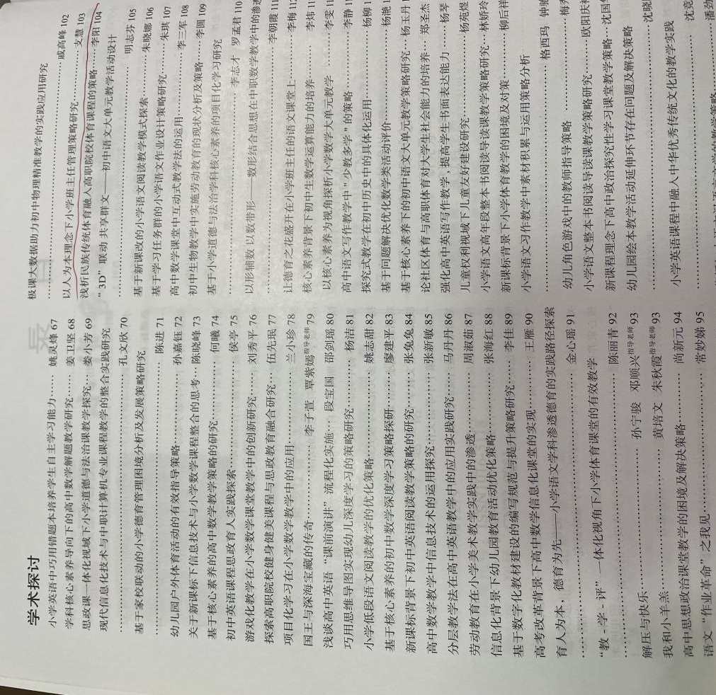

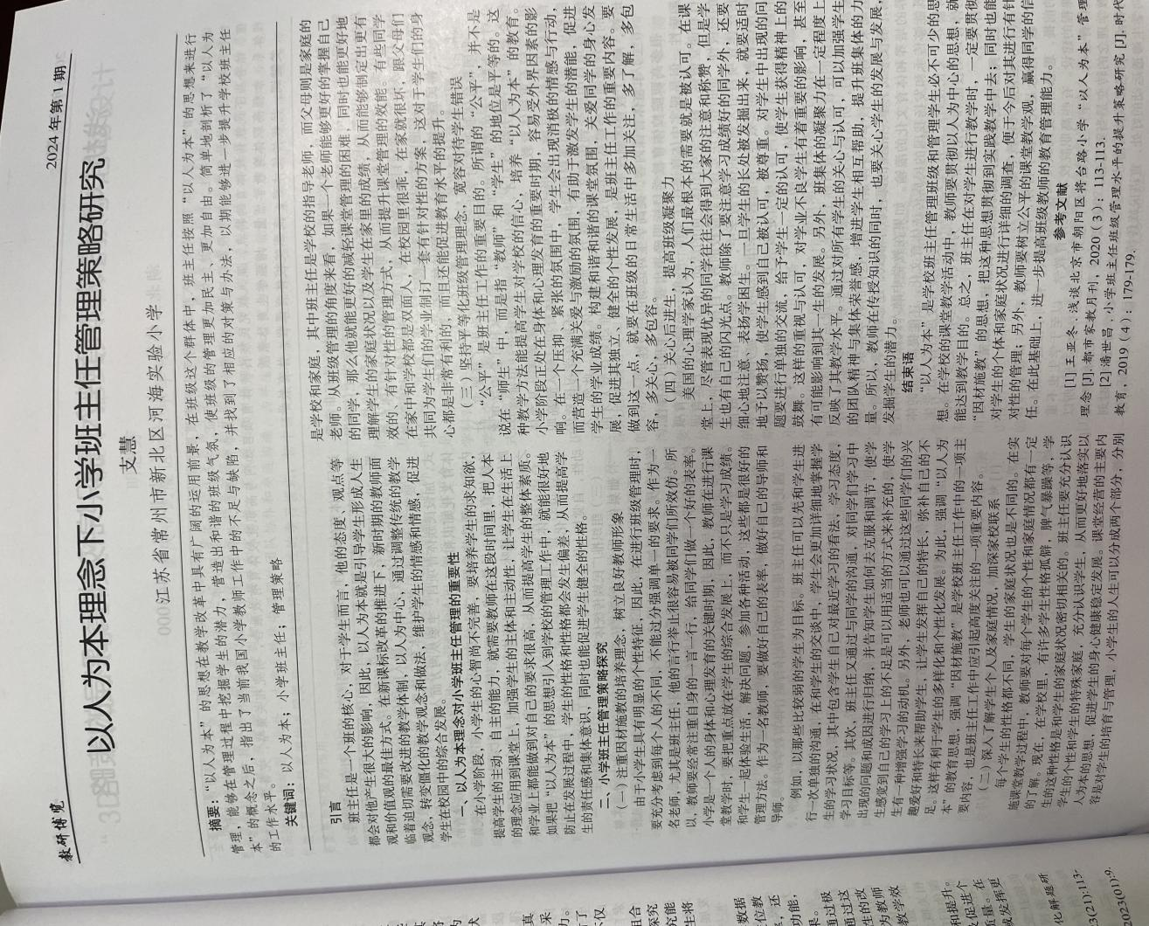

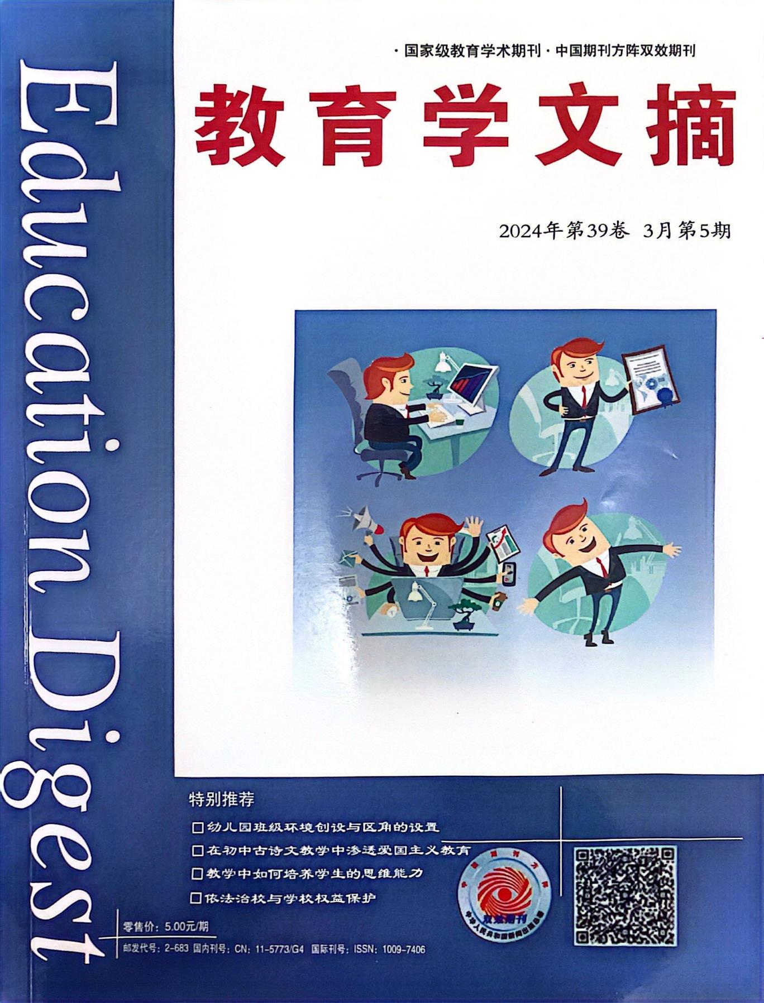

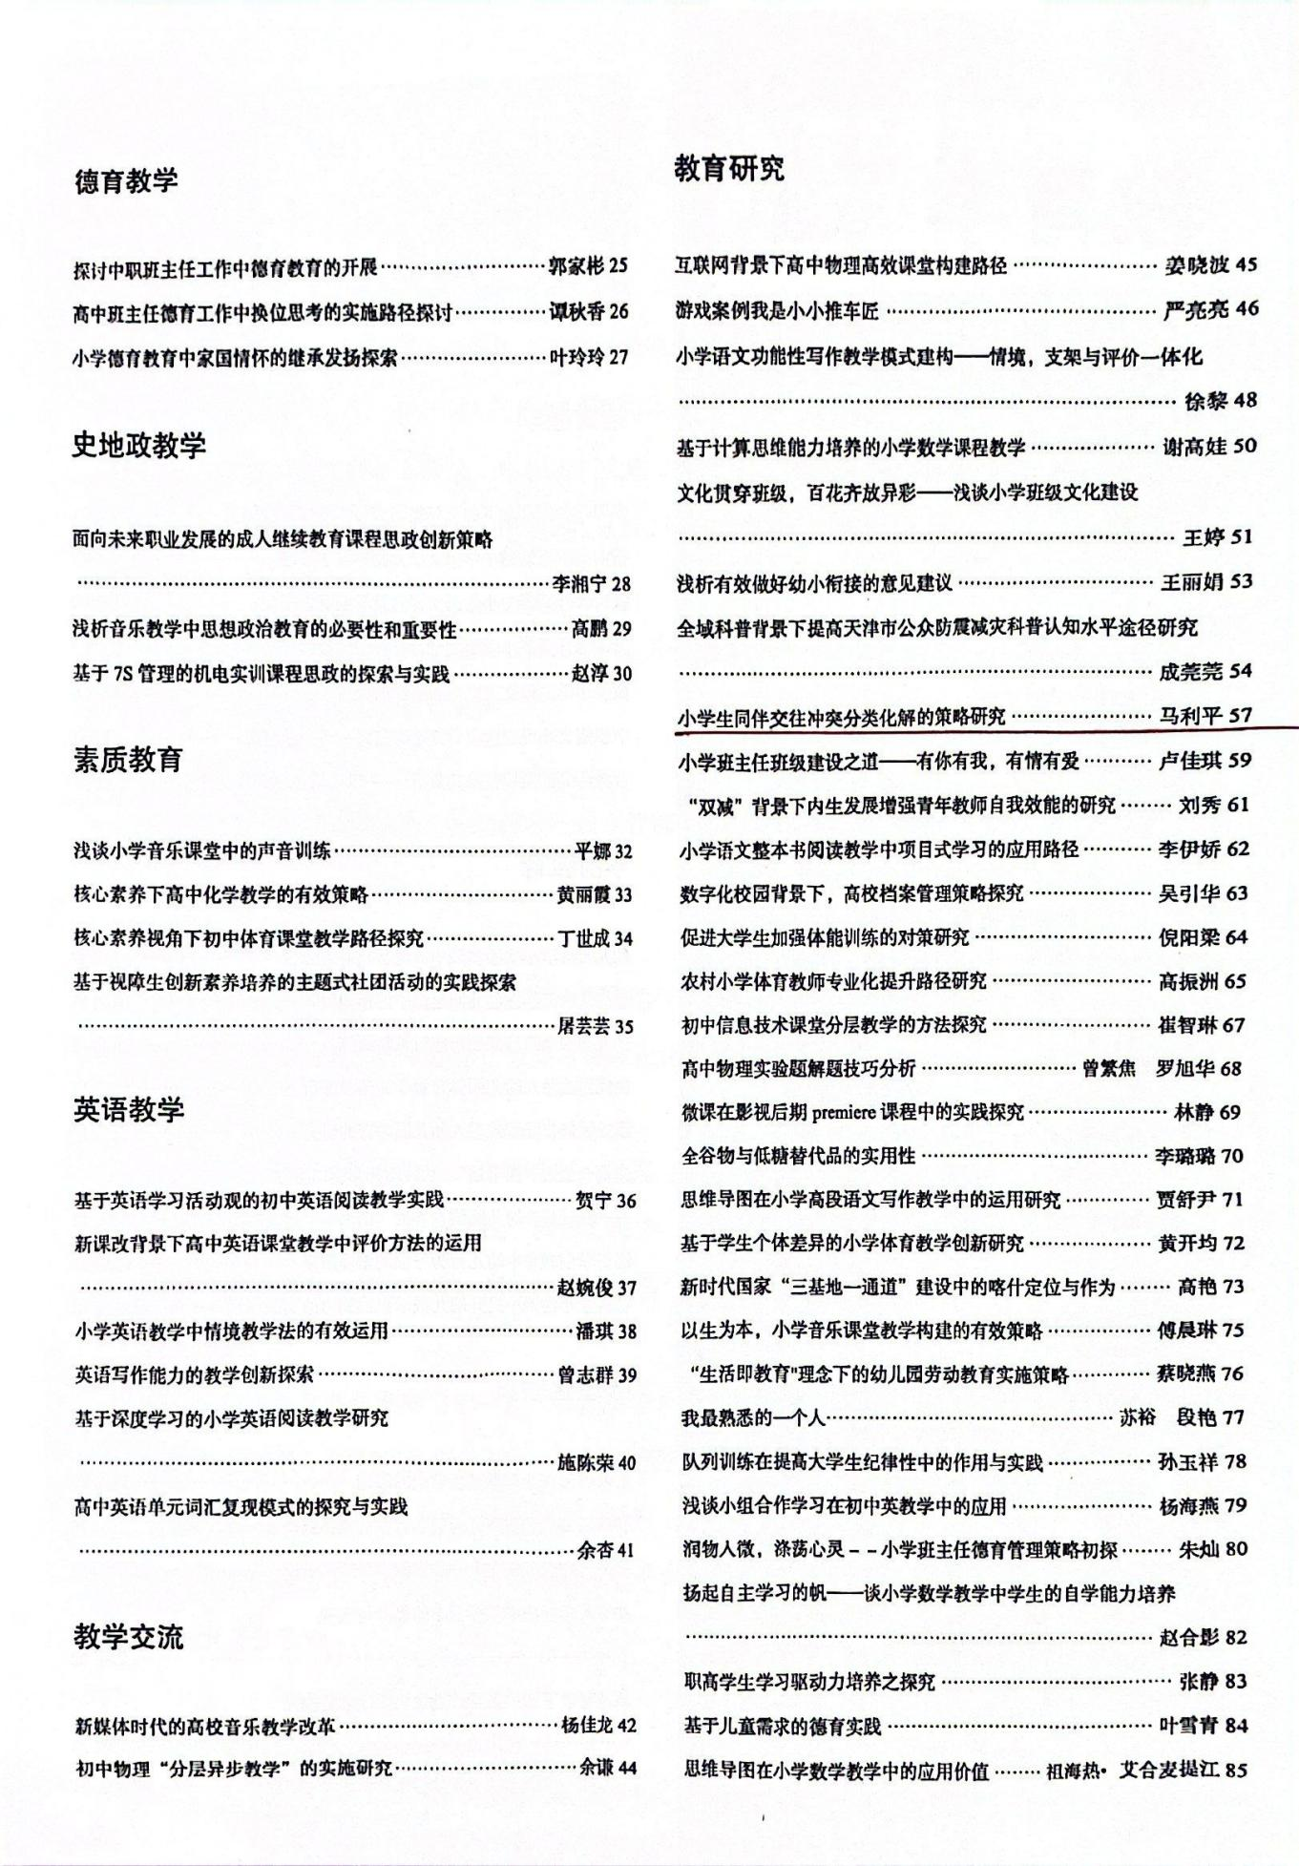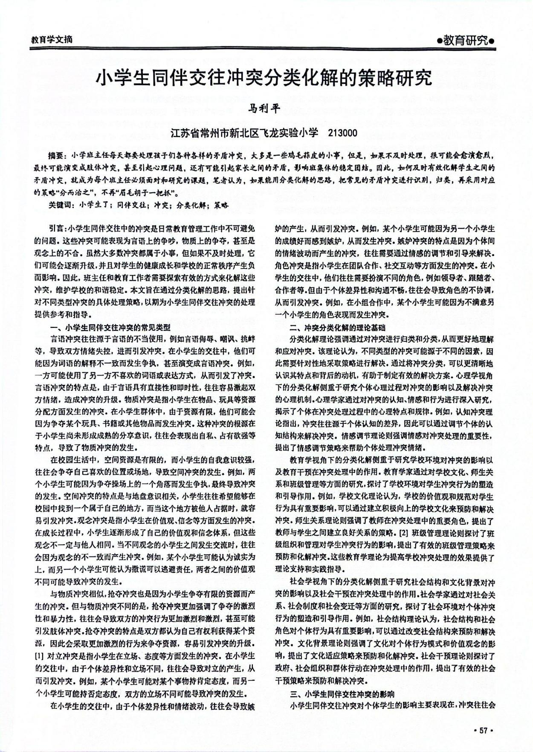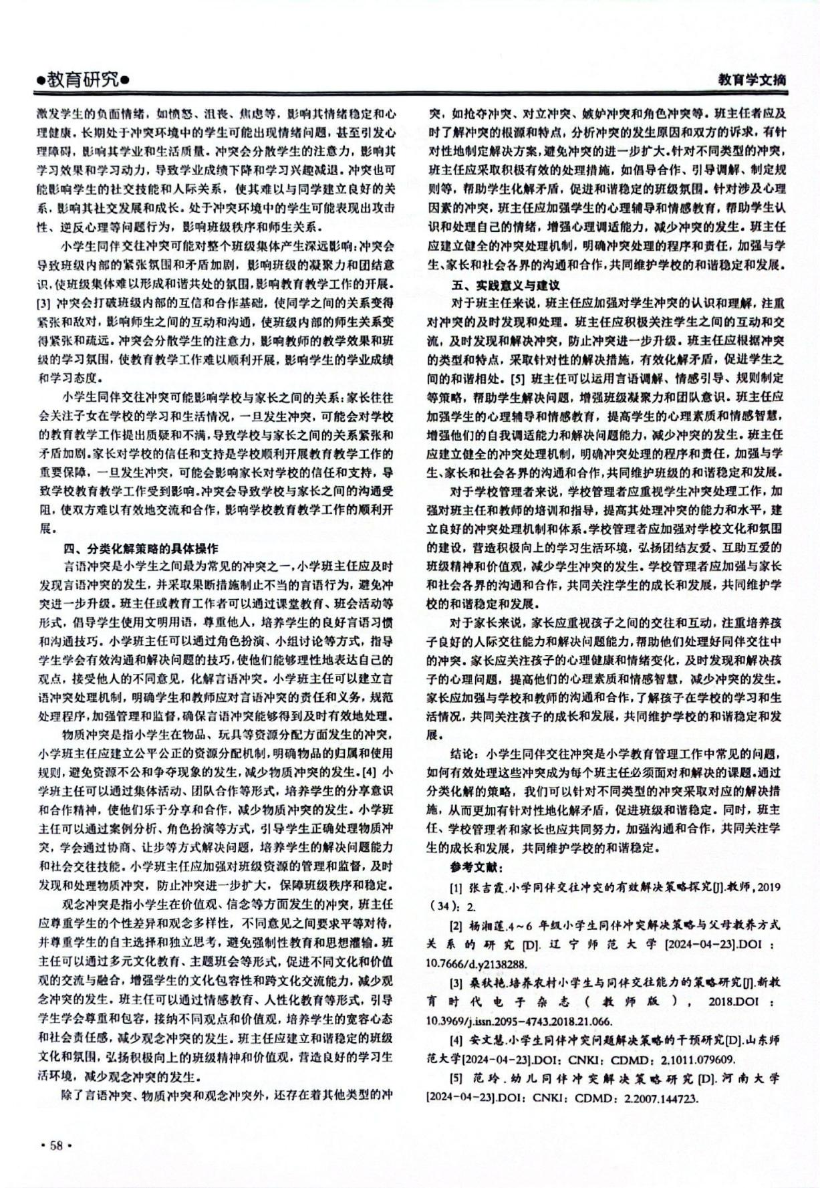

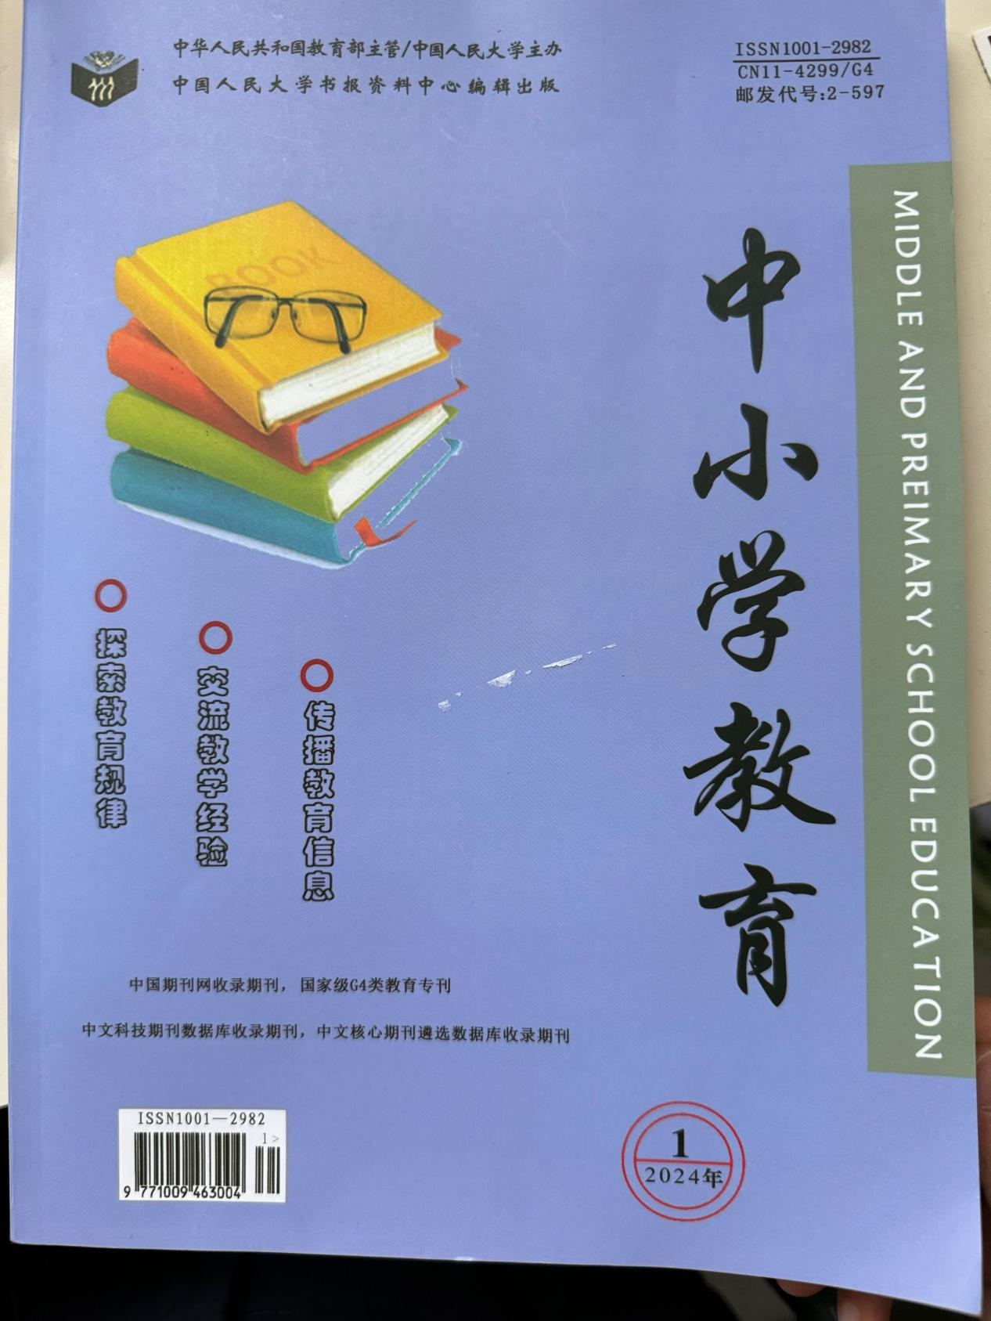

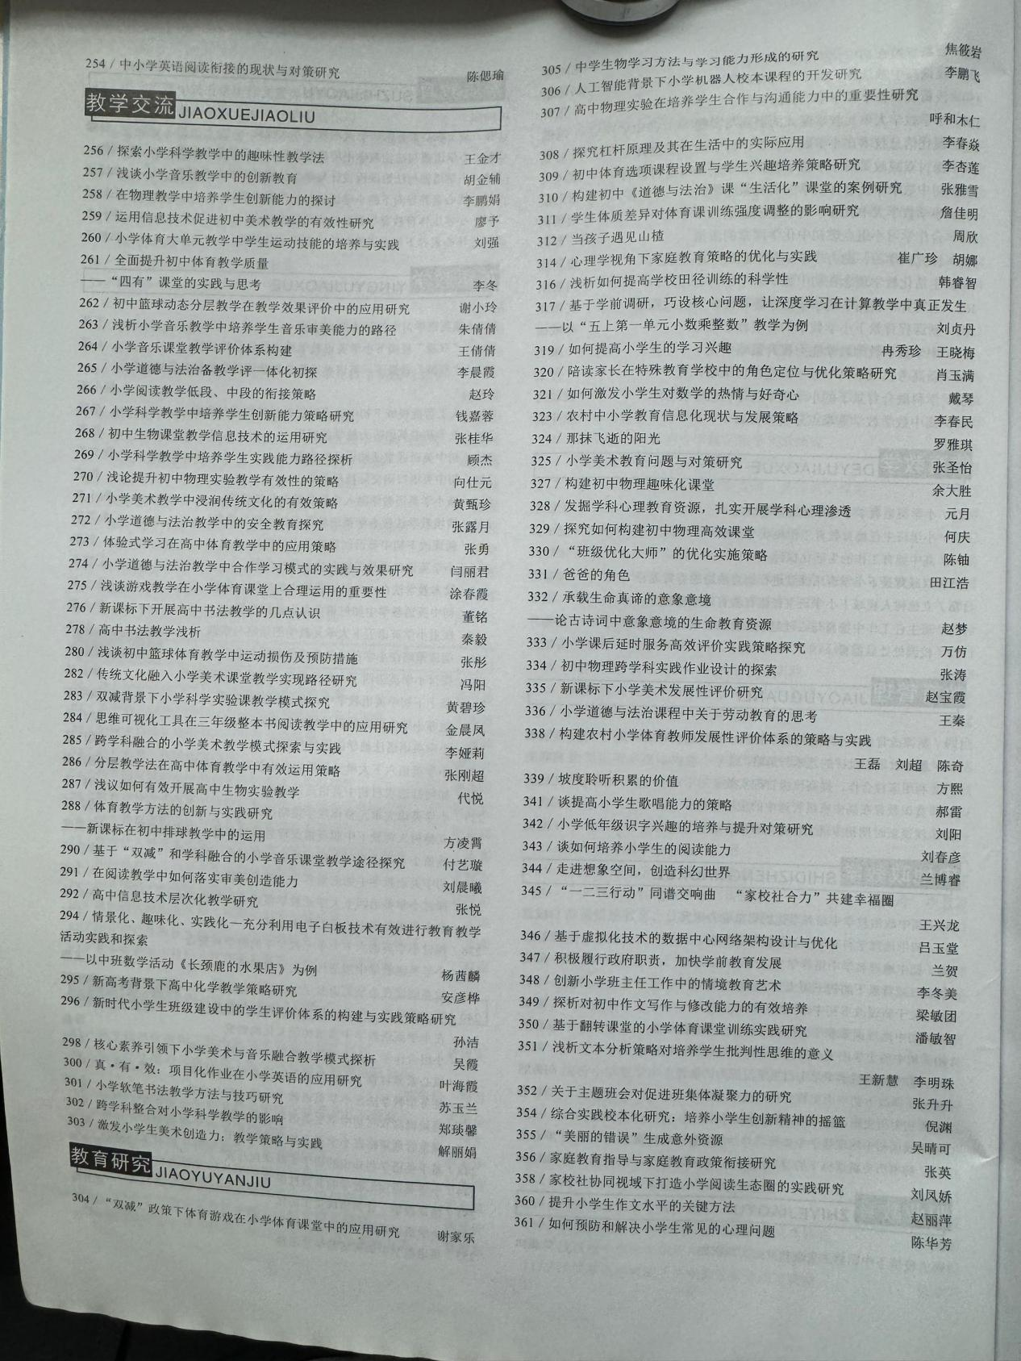

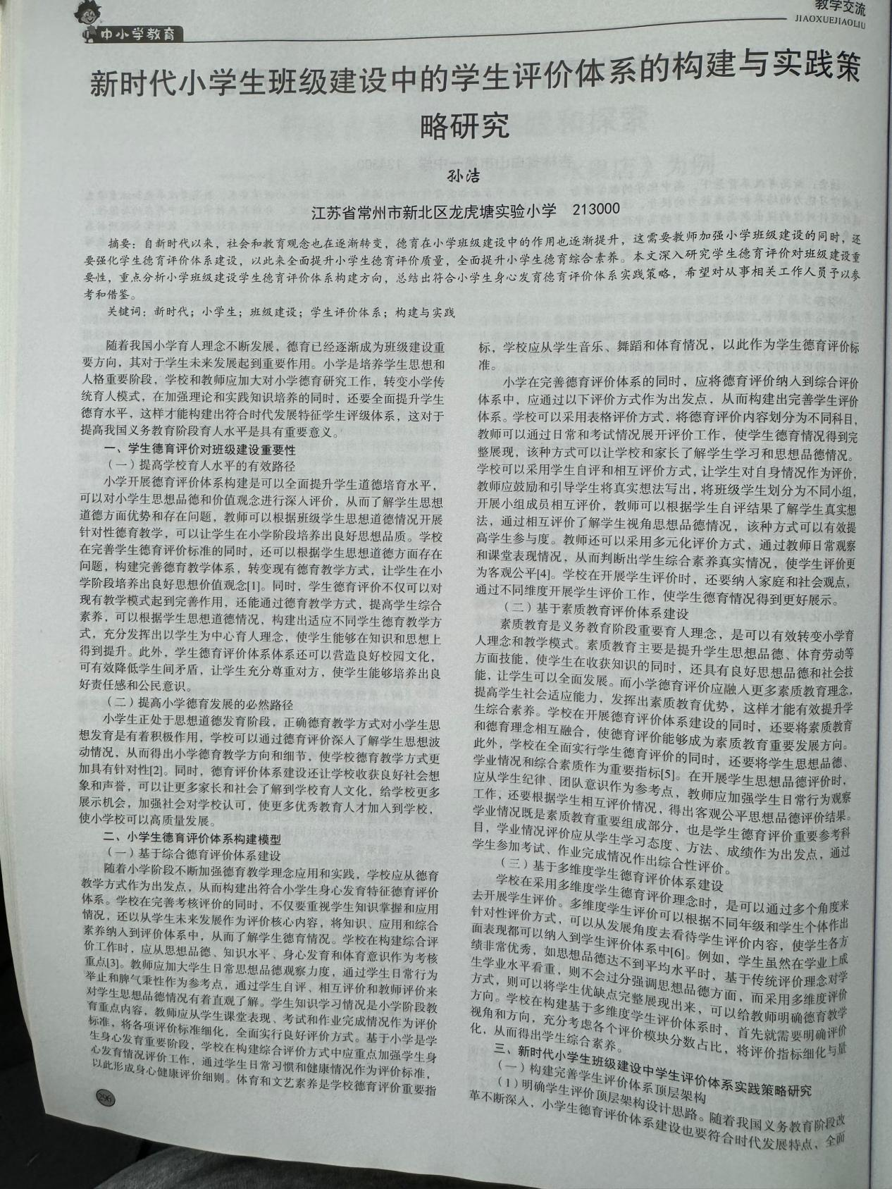

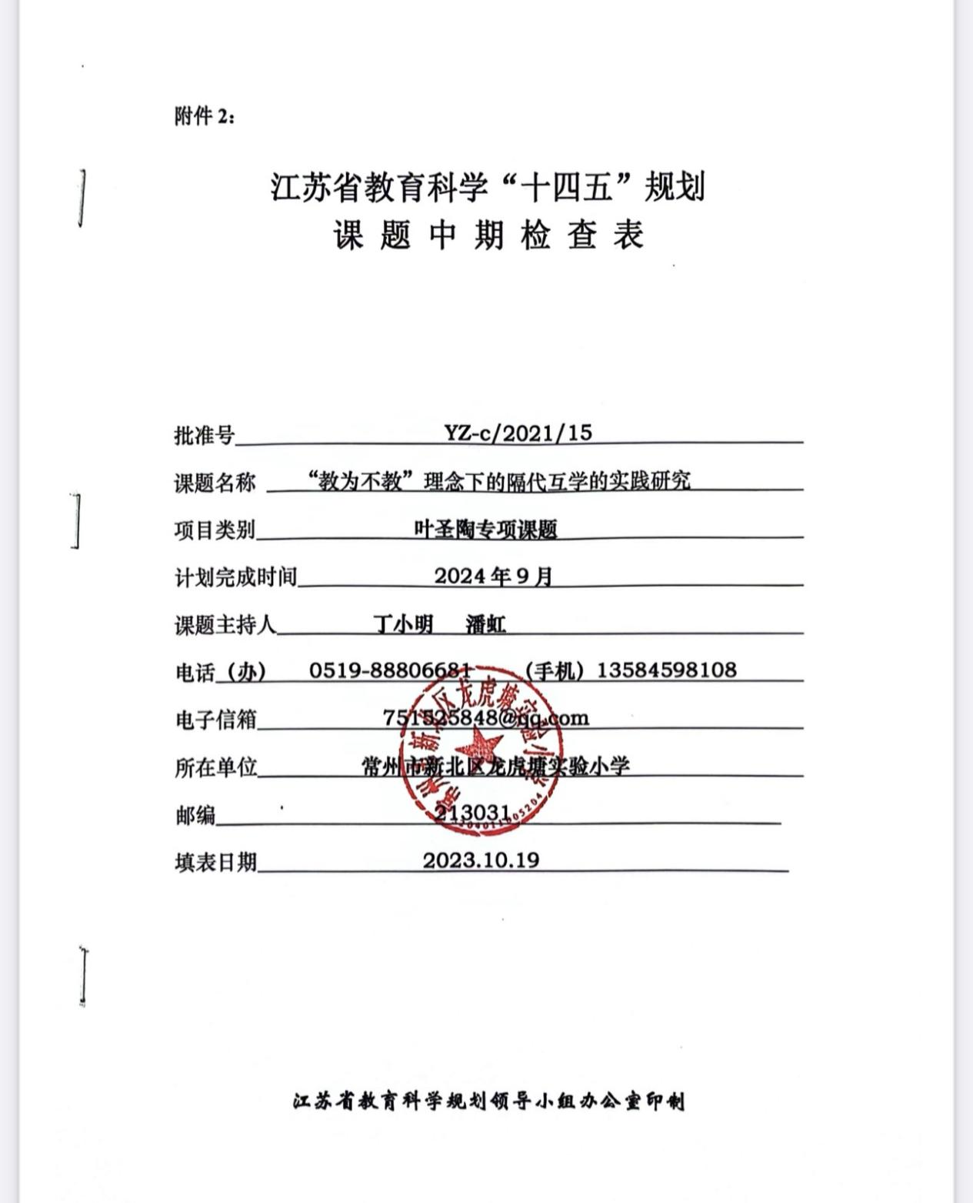

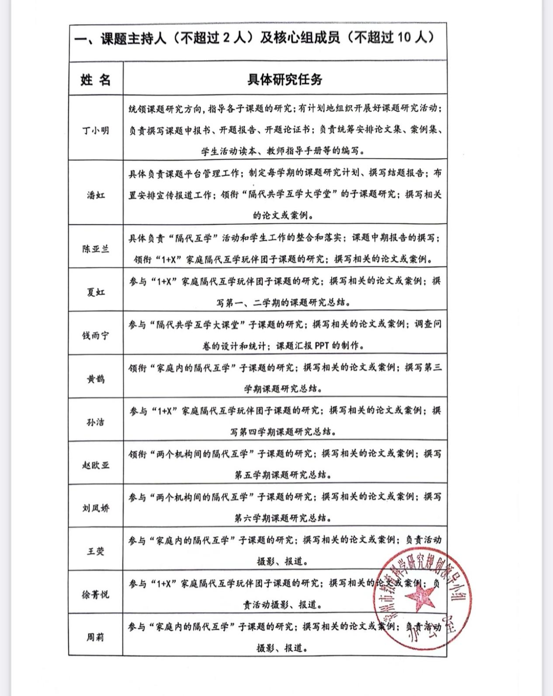

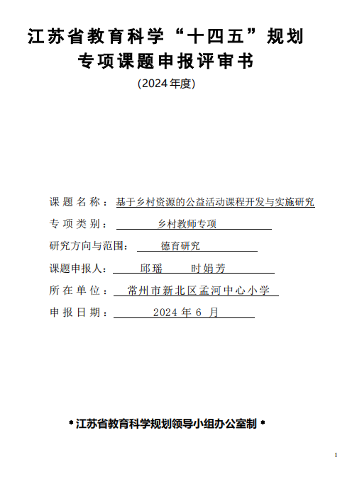

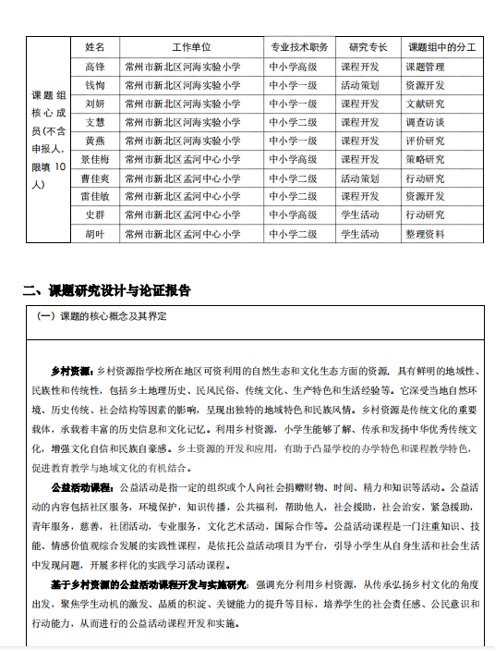

常州市新北区“十四五”规划课题
结题鉴定书

课 题 名 称 依托本土红色资源构建学校德育体系的实践研究

课题主持人 周颖、蒋燕娟

主持人所在单位 常州市新北区小河中心小学

组织鉴定单位 常州市新北区教师发展中心

填 表 日 期 2024. 5. 23

常州市新北区教师发展中心
二O二三年三月制

三、成果简要说明（限2000字）

(包含简要研究过程、研究发现或结论、主要研究成果等)

一、研究过程
1.第一阶段（启动课题）：2021.6—2021.11
（1）成立课题研究组，对课题研究的可行性、可操作性、社会效益进行论证分析；
（2）与镇政府沟通联系，力争取得相关部门的支持与帮助；
（3）组织学校领导和参与研究的教师学习有关资料，进行课题研究操作方法培训；
（4）展开问卷调查，召开学生家长与教师座谈会，听取他们的意见和建议，争取全校教师和学生家长对该课题研究的支持；
（5）课题组进行资料的搜集、整理、规划，撰写课题开题报告、研究方案。
2.第二阶段（实施课题）：2021.12—2023.6
（1）梳理本土红色资源库，根据红色资源的呈现方式，整理不同资源类型，编写校本读本。
（2）营造校本化的红色德育环境，结合本土红色文化资源多纬度打造校园环境，营造红色氛围。
（3）筛选红色资源，制定红色德育课程并分年段实施。初步形成校本化红色德育课程体系。
（4）设计校本化的红色德育活动内容并全面开展，让每一位学生都能得到本土红色文化的熏陶。
（5）系统制定红色德育体系的评价方式，按照不同年级学生特点设计丰富多样、层次分明、循序渐进的评价方式，形成评价序列。
3.第三阶段（总结课题）：2023.6—2024.5
（1）整理资料，分析自评，邀请专家、学者对实验的成果进行科学鉴定，撰写课题研究报告，接受总课题组的验收评估。
（2）展示实验成果，研究成果在全校或向兄弟学校推广，使之产生更大的社会效益。对课题进行全面总结。

二、研究发现和结论
1.文献研究相关发现：
目前我国学术界关于红色文化资源的相关研究取得了一定的成果。随着社会发展需要和各方面现实因素的影响，如中小学生文化传承使命、意识形态逐渐多元等，学者们逐渐关注到其对德育教育的重要价值。但现有的研究成果也大多散见于一些期刊杂志，缺乏一些较为系统性和完整性的研究成果，导致目前红色文化资源在德育教育中的运用还不能总结出一整套完整的理论和经验，并且相关研究有待进一步深入探讨，还有很大的拓展延伸空间。
- 现状调查相关发现：
联合多方力量，查找资料，实地考察走访，了解了孟河本土红色资源现状，了解了师生、民众对孟河红色文化资源的了解程度。结果分析发现，大部分的参与民众对孟河的红色资源不了解且不重视。除了知晓常州三杰之一的恽代英，其他红色资源了解甚少。65%的民众认为红色教育该从孩子抓起，学校教育起到的作用很大。
- 课程实施相关发现：
学生在实践体验式的红色德育课程中筑牢了红色信仰，坚定了爱国爱党的意志品质；在红色特色课程实施的过程中，学生的学习方式也完成了立体多维的转变，自主体验式的学习方式让学生有了更多发自内心的收获和感悟；同时，学习方式的多元性提升了学生的学习能力，活动策划、小组合作、学科整合、实践寻访等让学生收获了获取知识、处理信息、分析思辨、交流表达、实践探究的综合能力。
- 评价制定相关发现：
根据红色课程及活动的开展进行主题化评价，多维度的评价方式实现了评价的适切化和多元化。在学生层面，将称号评比、奖项评比、积分累计等多种评价方式相统一，实现评价主体的全覆盖和评价过程的综合性；而老师们成为了学习型教师、科研型教师，在教学过程中积极探索红色课程实施的新路径，创新课程和活动的落实形式，逐渐实现教师课程意识和教学观念的转变。

三、主要研究成果
- 理论成果
1.形成了对本土红色资源价值的理性认识
利用本土红色文化资源开展德育，不仅能拓展教育渠道，解决以往对于学生思想教育的形式主义、口头说教、空洞无物等缺点，还能实现对学生思想品德教育的乡土性、现实性、实用性特点。在教育形式上能实现多样化、形象化、直观化和具体化，加强学生的亲身体验，促进学生思想道德品质的提高，为学校的思想道德教育开辟新空间。
2.形成了多维开放的丰富课型
红色教育不是简单的文化灌输和知识说教，是学生知、情、意、行相统一的过程。课题组成员立足课堂，根据不同的红色资源进行教学尝试，跨学科、跨领域进行课型的研究，力求通过多样的教学方法和课堂组织形式实现红色课程的扎实落地。
（二）实践成果
1.课题研究的经验成效
红色教育是学校的文化特色。通过红色德育课程体系的架构和特色红色课程的实施，学校的红色教育又上了一个新台阶。学校的“红色宣讲团”结合红色教育这一主线广泛开展了红色宣讲，校“代英主题馆”先后接待了150多批次来自市、区等多级领导、党员干部和兄弟学校以及家长的参观和学习，得到了社会各界的广泛好评，宣讲员们各类出色的宣讲活动登上了“学习强国”、“常州日报”等媒体报刊，他们的红色话剧《青年楷模恽代英》还登上了各级舞台，得到了社会各界的一致好评。学校的“小手拉大手”红色基因渗透计划成为了区级的社区治理实验项目，校“代英主题馆”也成为了区级的红色教育实践基地。
2.课题研究的物化成果
（1）多篇论文发表或获奖
作者 | 论文题目 | 发表刊物/  所获奖项 | 时间
周颖 | 《小学语文教学中渗透红色教育的策略》 | 《作家天地》 | 2021.9
周颖 | 《依托本土红色资源，开发特色校本课程》 | 《中小学教育》 | 2022.3
周颖、蒋燕娟 | 《寻楷模足迹 传革命薪火》 | 《少年号角》 | 2021.8
蒋燕娟 | 《赓续红色基因，凝聚奋进力量，培育代英少年》 | 《教育界》 | 2021.12
巢肖琴 | 《依托本土红色资源，建构学校德育课程》 | 《教学与研究》 | 2022.10
王海霞 | 《教育，在每个细节》 | 《时代学习报》 | 2021.10
王海霞 | 《学英雄 敬英雄 做英雄》 | 《未来科学家》 | 2022.5
王丽红 | 《英雄中队：革命薪火永相传》 | 《少年号角》 | 2022.4
王徐恋 | 《依托本土红色资源 建构学校德育体系》 | 《教师教育论坛》 | 2022.10
吴琼 | 《尊重学生主体 提升德育效率》 | 《教育学文摘》 | 2022.6
周颖 | 《如何因地制宜让红色主题活动更高效》 | 《教育学文摘》 | 2024.5
蒋燕娟 | 《依托本土红色资源构建学校德育体系的实践研究》 | 《向导》 | 2024.5
巢肖琴 | 《小学本土红色资源建构学校德育活动体系的实践研究》 | 《基础教育参考》 | 2024.3
陶媛媛 | 《在思政课中融入德育》 | 《基础教育参考》 | 2023.7
陶媛媛 | 《小校园里大思政》 | 《向导》 | 2024.5
周颖、蒋燕娟 | 《寻楷模足迹 传革命薪火》 | 省特等奖 | 2021.12
王徐恋 | 《路漫而修远，上下而求索》 | 区二等奖 | 2021.12
王丽红 | 《幼小衔接红色育人可视化路径探索》 | 区二等奖 | 2022.9

- 多篇案例获奖
作者 | 案例题目 | 所获奖项 | 时间
周颖、蒋燕娟 | 《做根正苗红的代英少年》 | 区二等奖 | 2022.1
周颖、王徐恋 | 《放飞梦想 快乐成长》 | 区二等奖 | 2022.1
周颖 | 《课后服务助力“代英利群社”志愿服务站活动实施》 | 省二等奖 | 2022.5
周颖 | 《课后服务助力代英特色课程有效实施》 | 区一等奖 | 2022.5
王海霞 | 《都是手机惹的祸？》 | 市一等奖 | 2022.6
王丽红 | 《依托红色资源构建校本特色课程的策略研究》 | 省一等奖 | 2024.3

常州市中小学生品格提升工程项目
结项成果报告

项目单位： 常州市新北区龙虎塘第二实验小学

日 期： 2024年3月8日

常州市教育局

项目基本情况及建设成果

项 目 名 称 | 培育弘雅品格的多维场域建构
责任人 | 姓名 | 职务 | 联系电话
项目负责人 | 张丽娟 | 校长 | 13912310609
总结性成果报告（5000字左右）
2019年8月28日，龙虎塘第二实验小学启用，传统与现代共生的地域特色促使我们进行学校文化落地与学生品格培养的整体思考。2021年4月，我校《培育弘雅品格的多维场域建构》这一项目成功申报为常州市中小学品格提升工程项目。2021年6月1日，市委书记陈金虎等市四套班子领导专程来到我校，参加“童心品诗韵 筑梦新时代”庆祝“六一”主题活动，本次活动也是我校面向全市开放的项目阶段成果展示活动。2022年2月，项目参加中期评估。三年多来，我校紧紧围绕项目建设要求，不断完善，努力突破，寻求攀升，按照整体设计、项目实施、评估推进的路径，扎实推进。
- 背景与内涵
- 基于发展视角，清晰项目价值
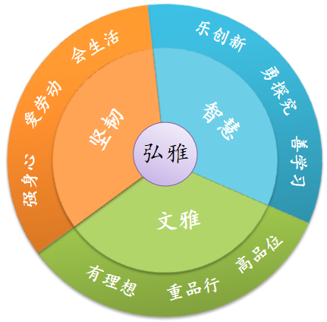
在国家课程校本化实施的同时，我们结合学校历史渊源、借助地方“智能传感小镇”科创特色以及校外各场域资源，以“经典、创生、融通”为原则，拓展性开发了特色课程：“少儿国学”注重中华优秀传统文化，培养孩子的文化自信；“少年硅谷”注重科技特色，让孩子面向未来；“少儿玩伴”注重团队建设，在合作探究中培养学生的领导力。在已有“三少”特色课程的基础之上，我们围绕文化自信，开发中华优秀传统文化、红色革命文化、社会主义先进文化这三大场域的德育活动内容体系。在项目推进中越来越清晰其价值：一是能够呼应新时代对德育工作环境育人、文化育人、活动育人、实践育人等具体要求，将立德树人与学校文化建设有机融合，促进全员育人，建立家校社企政有机衔接的协同育人机制。二是有助于促进学生弘雅品格培育的效能，将涉及家校社企政的多主体力量、多维时空纳入学校育人体系，打造融通校内外的学生弘雅品格培育场域。三是有助于在实践研究中传承学校文化，更新学校育人机制与样态，建立可持续发展的育人生态，形成学校品牌。
- 明晰项目核心概念的内涵界定
弘雅品格：弘者，大也。雅者，正也，含高尚的，美好的意思。弘雅代表着高洁的德行，代表着大胸怀、大格局的价值观与实践行动。对学生而言，弘雅品格是指具备具有深厚的家国情怀、远大的志向和高雅的品行，做事敢担当、善思考、有智慧、有韧性的品格。弘雅品格是我校对中国学生核心素养的校本化体现和聚焦，是在培养全面发展的人的背景之下关于学生培养的特色化目标，包含有理想、重品行、高品位、善学习、勇探究、乐创新、爱劳动、会生活等九大要素。
多维场域：指融通家庭、学校、社区、企业等多维物型空间，是学生活动及弘雅课程实施的校内外空间，也是学生弘雅品格培育的综合性、开放性的实践场域。在这些场域中，有陪伴学生成长的同伴、家长、老师和社区人士等“重要他人”的参与。从系统运作的时空来看，包含了融通学生生活的家校社空间及贯通学生生活的学期与假期时间；从参与主体来看，包含了家校社企政多元主体及各主体间丰富复杂的互动关系与样态；从参与方式来看，更加注重学生在真实情境中的实践体验，注重家校社企政多主体间的协同合作；从涉及领域来看，更加注重各学科的综合融通，注重学科育人价值的多维深度挖掘。综上所述，多维场域具有丰富性、多元性、贯通性和交互性的特征。
3.指向师生成长，设定项目目标
当理念一旦明晰，项目建设的目标就随之更清晰了，我们始终立足于学生发展、教师发展、课程发展等综合融通的角度，着力于以下目标的达成：
一是建设培育弘雅品格的物型空间。学校立足于引导学生传承中华优秀传统文化、红色革命文化和社会主义先进文化这三大文化，着力资源的创意开发，从主题学习场馆、校园生活空间和校外特色资源三大领域入手，建构内外联动的德育体验的物型空间。
二是开发培育弘雅品格的场域课程。在构建基于上述三大文化的校内外物型空间的基础上，根据空间特色资源及学生成长需求，开发与之匹配的相应德育课程，进而完善学校校本德育课程。
三是探索学生弘雅品格提升的活动范式。以“人人是教师、处处是课堂、事事是教材、时时都育人”为理念设计学生学习与活动样态，通过三大文化体验行动打通校内外时空，探索促进学生弘雅品格提升的活动范式，引领学生在体验中获得品格的提升，进而实现文雅、智慧、坚韧品格的自我养成。
三是培育师生道德认知、核心素养。通过该项目的建设，促进学生弘雅品格培育工作的扎实落地，激发教师创新道德与情感教育的方式，提升教师的研究力和实践力，形成学校品格教育专业教师团队，进而促进全体师生的全人发展。
四是促进学校德育整体变革和内涵发展。以立德树人为根本，以培育“弘雅少年”为目标，以中华优秀传统文化、红色革命文化及社会主义先进文化为引领，以“少儿国学”、“少儿玩伴”和“少年硅谷”三大特色课程为载体，在德育体系架构、校园文化建设和育人特色方面取得新突破，创出新成果，并推动地区辐射与联盟校的内涵发展。
- 实践与创新
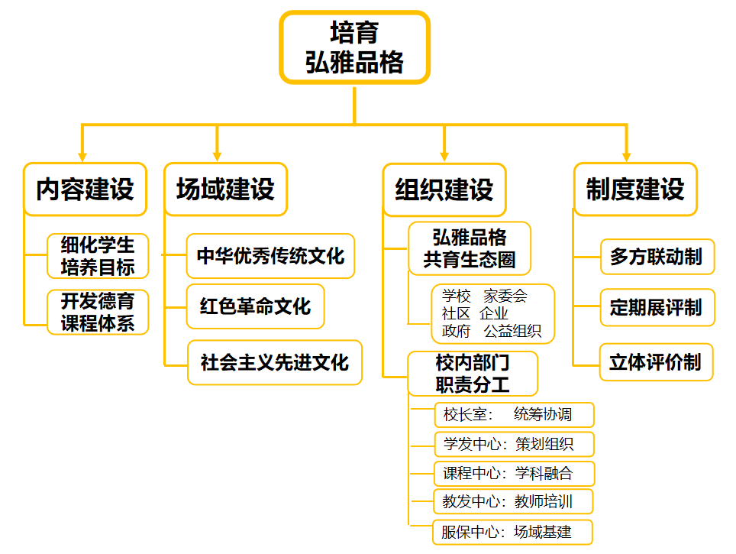
经多方论证，我们逐步清晰了这样的发展思路：以“少儿国学”、“少年硅谷”和少儿玩伴这“三少课程”为主要抓手，充分整合本地教育资源，打通校内外空间，建设家、校、社、企、政多维开放的教育场域，培养具有弘雅特质的师生，打造学校“弘雅”文化。在实施路径上，我们更加关注学校课程实践的整合融通，更加关注已有家、校、社、企、政合作基础之上的有效深化与融通。基于以上考虑，我校在项目实施过程中重点通过内容建设、场域建设、组织建设及制度建设来探索学生弘雅品培育的有效策略。
（一）理清核心概念，修订培育目标体系。
我们组织项目组成员学习教育部、中央组织部等六部门制定的《义务教育质量评价指南》和《义务教育评价指标》。对照《义务教育评价指标》中关于学生发展质量的标准，即品德发展、学业水平、身心发展、审美素养、劳动与社会实践这五方面共27条指标，结合我校学生弘雅品格内涵的已有解读，对学生弘雅品格目标培育体系做了重新梳理。经过2021年秋学期学校部门工作总结会和2022年春学期学校部门工作计划论证会的两次研讨之后，我们又邀请南师大吴永军教授参与弘雅品格培育目标体系的论证研讨，进而完成了育人目标细化表的修订，2022年春学期开学工作会议上该修订表的内容由德育副校长向全体教师进行解读。以上这些过程让弘雅品格的内涵解读与目标体系在全体教师心中逐渐清晰化、明确化。
表1：学生弘雅品格培育目标细化表
一级指标 | 二级指标 | 弘雅学生形象描述
文  雅 | 有  理  想 | 1.爱党爱国爱人民爱社会主义，听党话、跟党走，立志为实现中华民族伟大复兴的中国梦而努力奋斗。  2.积极参加升国旗仪式并唱国歌，积极参加重要节日、纪念日主题教育活动和少先队活动。  3.热爱并努力学习中华优秀传统文化、革命文化和社会主义先进文化，传承红色基因，增强“四个自信”，积极学习英雄模范和先进典型人物。
文  雅 | 重  品  行 | 1.注重仪表、举止文明。  2.诚实守信、知错就改，朴素节俭、不相互攀比。  3.孝敬父母，尊重师长、同学和他人，礼貌待人，与人和谐相处。  4.具有规则意识，遵守校规校纪，遵守法律法规、社会公德和公共秩序。  5.爱护公共财物，保护公共环境，热爱大自然；节粮节水节电，低碳环保生活。
文  雅 | 高  品  位 | 1.经常欣赏文学艺术作品、观看文艺演出、参观艺术展览等。  2.积极参加学校、社区等组织的文化艺术等各种美育活动。  3.掌握一定艺术技能，具备健康向上的审美趣味、审美格调，能够在学习和生活中发现美、感受美、欣赏美、表达美。
智  慧 | 善  学  习 | 1.理解学科基本思想和思维方法，掌握学科基本知识、基本技能，达到国家规定的义务教育课程学业质量标准要求。  2.养成每天阅读的习惯，具备一定阅读量和阅读理解能力，拓展学习时空，拥有健康的兴趣爱好。  3.保持积极学习态度，具有学习自信心和自主学习意识，善于合作学习，努力完成学习任务。  4.掌握有效学习方法，主动预习，认真听讲，积极思考，踊跃提问，及时复习，认真完成作业。
智  慧 | 勇  探  究 | 1.能不畏困难，有坚持不懈的探索精神。  2.善于发现和提出问题，有解决问题的兴趣和热情，能大胆尝试，积极寻求有效的问题解决方法等。  3.能依据特定情境和具体条件，选择制订合理的解决方案。具有在复杂环境中行动的能力。
智  慧 | 乐  创  新 | 1.积极参加学校兴趣小组社团活动，有小制作、小发明、小创造等科学兴趣特长。  2.有好奇心、想象力和求知欲，有信息收集整合、综合分析运用能力，有自主探究、独立思考、发现问题、解决问题的意识与能力。
坚  韧 | 强  身  心 | 1.体质健康监测达标，掌握1—2项体育运动技能，有效控制近视、肥胖、脊柱姿态不良等。  2.保持自尊自信、自立自强，乐观向上、阳光健康心态，合理表达、控制调节自我情绪；能够正确看待挫折，具备应对学习压力、生活困难和寻求帮助的积极心理素质和能力。
坚  韧 | 爱  劳  动 | 1.自己的事情自己做，具有尊重劳动、热爱劳动的观念，吃苦耐劳，尊重劳动者，珍惜劳动成果。  2.积极参加家务劳动、校内劳动和校外劳动，具有一定的生活能力和劳动技能。  3.积极参与社会调查、研学实践、职业体验、志愿服务、公益活动等劳动实践。
坚  韧 | 会  生  活 | 1.营养健康饮食，讲究卫生，按时作息，保证充足睡眠，养成坐、立、行、读、写正确姿势；积极参加体育活动，坚持每天锻炼身体至少1小时，坚持做广播体操、眼保健操。  2.树立珍爱生命、安全第一意识，掌握安全、卫生防疫等基本常识，注重日常预防和自我保护，具备避险和紧急情况应对能力。  3.合理使用手机，理性面对网络游戏。
（二）精准匹配，建设场域资源与课程内容。
在理论学习与项目推进中，我们边反思边实践，对照新修订的学生弘雅品格培育目标细化表，对各大场域的校内外物型空间再次进行梳理，也对场域中已经实施的部分德育课程做了梳理。从传统节日、二十四节气到国旗童声中的其他纪念日，从一年级入学、二年级入队，到三年级十岁成长礼及六年级毕业季课程，在时间上抓住学生品格培养的关键节点。从“我爱记诗词”、常州吟诵、敬老孝老等优秀传统文化传承，到红色基因、长征精神的传承，到强健身心，家校社场域花样劳动和职业研究体验，致敬时代先锋和楷模，探秘社会主义科技进步的奥秘……我们努力在“五育并举”的视野之下，推动国家德育课程的校本化实施，促进学生弘雅品格提升。
1.多方参与，开发课程内容体系
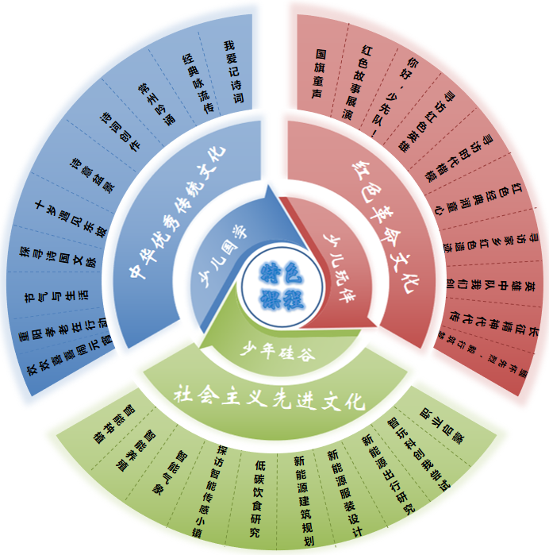
课程是学生品格培育的重要载体，有了弘雅品格细化目标作指引，还需要有与之呼应的德育课程内容。在国家课程校本化实施的同时，我们结合学校历史渊源、借助地方“智能传感小镇”科创特色以及校外各场域资源，引进国家非遗“常州吟诵”，在已有“三少”校本课程的基础之上，致力于开发优秀传统文化、红色革命文化和社会主义先进文化这三大场域的弘雅品格培育课程内容体系。在教师、学生、家长及社会人士的共同参与下，已经形成了比较成熟的三十个子课程。
2.内外联动，开发场域资源
我们聚焦学生“弘雅”品格培育的需求及情境体验的育人方式，致力于建构中华优秀传统文化、红色革命文化、社会主义先进文化这三大育人场域。
在校内，依托学校文化和周边资源，我们充分挖掘建筑空间的育人价值，以“典雅、共长、前瞻”为特征，对校园环境和部分场馆进行了的文化布置和功能改造的二度设计。在校外，我们借助学校周边有利环境，推进共建策略的实施，与龙虎塘街道各部门、各社区居民委员会以及天合光能等13家企事业单位建立共建关系，聘请这些单位的同志担任校外辅导员。同时，对已有的比较成熟的学生实践活动场域进行梳理，目前已经开发了四十多个与上述三大文化主题有关的校外德育场域。
（1）在中华优秀传统文化场域中夯实文雅底蕴
按照学生核心素养要求，我们整体构建“少儿国学”项目体系，设置了多样化的选修课，如“馨竹诗联社”创作课，国家非遗“常州吟诵”课，“诗词创意盆景”课等。与此同时，打造了校内外活动实施场域，校内有崧泽文化源泉、商周文化大厅、春秋文化广场、唐宋诗词连廊、明清文化区域和“诗国常州”展馆，校外有高城墩遗址、青果巷历史文化街区、苏东坡纪念馆、常州吟诵传习所等。在常州文化馆的支持下，我校成为常州吟诵基地学校，校级“常州吟诵”社团先后参加“大手拉小手，童心颂初心”庆祝中国共产党成立100周年常州吟诵诗会活动、“我们的节日——春和景明”常州吟诵清明雅集展播活动、“红领巾寻访伟大成就”第十九届全省少年儿童书信文化活动、江苏少儿频道“我爱记诗词”栏目活动、全国吟诵诗会活动……）
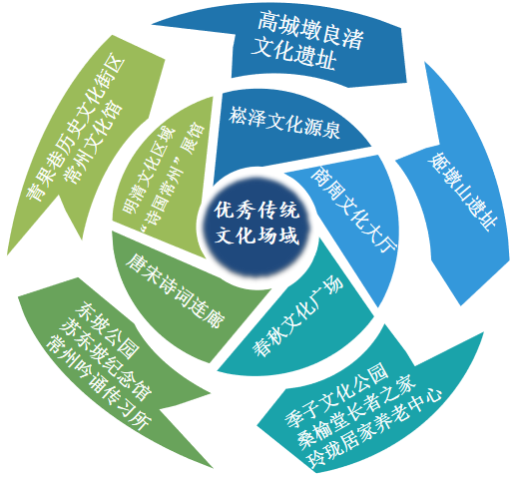
2022年开始，我们在原有基础上，启动了“诗国常州：培育小学生文化自信的在地化实践探索”项目，学校整体架构内容，以班级为单位，学生围绕“季子文化”、“东坡文化”、“毗陵诗派”等主题开展校内外的研究性学习活动，形成了十多个研究案例视频。三年来，经典诗文特色活动及成果被《扬子晚报》、《环球时报》《人民网》刊登，江苏电视台教育频道、城市频道、常州电视台等三次专访。
【图1：优秀传统文化场域建构图】

（2）在红色革命文化场域中涵育坚韧品质
我们打造乐国旗童声台、红船小剧场、红领巾学院、长征文化连廊和党建文化学院为主阵地的校内红色革命文化场域，校外有秋白书苑、常州抗日英雄纪念馆、新北区革命烈士陵园、“常州三杰”纪念地和潘墅战役先锋林。潘墅，离学校2.5公里，解放常州的第一枪就在这里打响。六4中队少儿玩伴团来到潘墅寻访家乡红色遗迹，孩子们了解潘墅战役战况，走访潘墅战役亲历者，调查潘墅老街变化。他们把寻访所得编成舞台剧《潘墅之战》，每次在校内演出，瞿钦民连长的英雄形象打动着大家。各班也纷纷成立了红色宣讲团，创建了英雄中队，其中秋白中队被评为江苏省英雄中队。舞台剧《潘墅之战》成了校红船剧场经久不衰的经典剧目，一届届的孩子在市、区、街道表演着红色故事，获得市讲好红色故事特等奖，区新星奖。
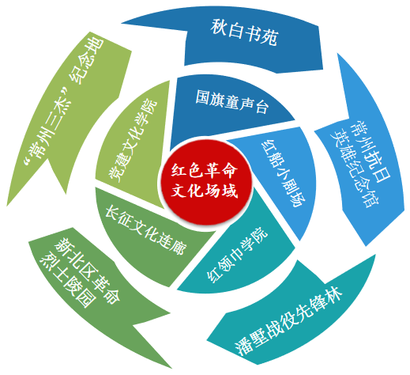
为了让更多的人铭记红色历史，我们创建了“弘雅小播客”栏目，少儿玩伴团轮流担任小主播，通过电波和网络向更多的人传播常州三杰、七一勋章获得者等红色英雄、时代楷模的故事，至今已开设一百多期。今年10月，“弘雅小播客”栏目被评为“长三角之声红领巾广播站”，一次次的寻访，一次次的播报，学生的坚韧品质得以涵养生长。
【图2：红色革命文化场域建构图】
（3）在社会主义先进文化场域中培养生活智慧
我们打造智慧农场、创客体验馆、道德大讲堂、财商实践区、餐饮礼仪岗、劳动体验营和融合教育馆等为主的校内改革实践文化场域，校外有三江口公益宣讲广场、江南环球港、天合光能、太平通讯、常州气象局、光大环保技术有限公司、常州市粮食文化馆和未成年人成长指导中心等。我们充分借助周边高科技企业的优势，强化教育、科技、人才一体化发展理念，开发了“少年硅谷”课程，涵盖智能生态、未来城市和智玩科创三个子项目，根据低中高年段学生特点，进行3阶课程内容体系建构。横向看，涵盖智能生态、未来城市和智玩科创子项目活动，纵向看，关注学生年龄特点，由浅入深，由表及里，螺旋上升，进阶设计。该课程为儿童打开一扇面向未来、丰富多彩的科技大门。吴悠然同学，在“少年硅谷”项目的滋养下，她爱上了发明创造。今年暑假，她提出的科学建议——《关于打造城市新能源储能住宅》被评为“我为高质量发展献一计”省一等奖，她被评为江苏省少年科学院“小院士”。
“少年硅谷”课程也得到了天合光能、永安行等科技企业的支持。今年暑期，天合公益基金会的“双碳进校园”项目入驻我校，从整个学校的“开学第一课”到六年级7次面向全校的研究性学习成果汇报，均围绕“双碳”这一主题展开。活动得到“新华网”、“中吴网”媒体报道。在寻访、探索中，一颗颗科学的种子在幼小的心灵发芽、生长……2022年，“少年硅谷”课程基地获得区级立项。2023年，“少年硅谷”获评常州市“新优质学校”高品质项目。
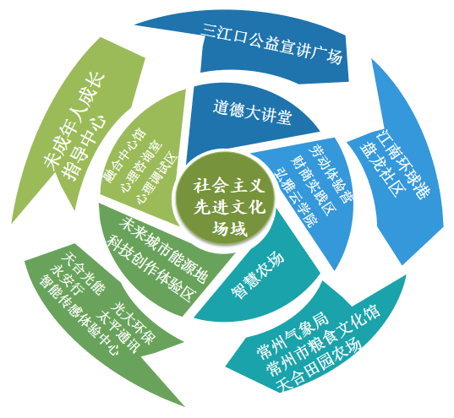
【图3：社会主义先进文化场域建构图】
- 学生主体，共建课程实施范式。
在课程实施实践中，我们尝试打通校内外时空，融通校内外三大场域资源。基于课程实施中家校社企政多主体的参与样态，为了真正发挥学生主体作用，促使场域活动的有序推进，提高协同育人效能，我们不仅在实践中逐步确立了选题论证、动员发布、实施现场、评价总结为主的四级推进流程，还梳理了活动四级推进过程中学生、家长、教师、社会人士（包括企事业单位和公益组织工作人员）的职责。由此，逐渐形成了我校弘雅品格提升课程实施的实践范式，促使学生弘雅品格培育真正落实到具体实践体验中。
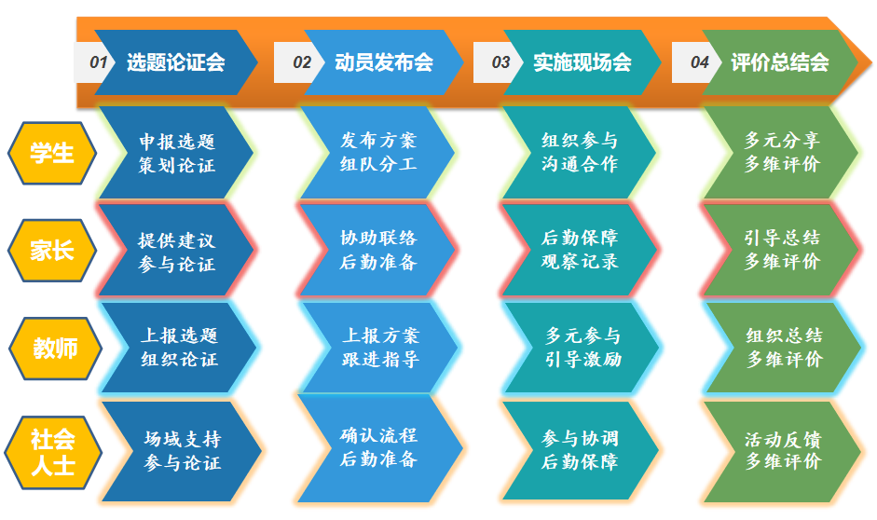
【图4：弘雅品格培育课程实施整体范式图】
（四）整合融通，实施特色评价激励
1.全员卷入，打造展评一体平台
立足于校园广播、升旗仪式和校园网络等阵地，我们打造线上、线下融通的学生研究性学习成果展示交流的立体平台——“弘雅小播客”，致力于让每一位学生都成为传递弘雅文化的“小播客”，促进学生以喜闻乐见的方式传承弘雅文化，成为弘雅美少年。紧紧围绕学生“弘雅品格"的培养目标和学生年段成长需求，我们均以学生为参与主体。在展示交流内容方面，将上述三大场域课程内容融入其中，做到了课程实施与展评一体化。在参与主体方面，每一期的“弘雅小播客”由一个班级学生为展示主体，班级轮流，卷入全校师生观看，真正实现了全员参与。在升旗仪式上，会为班级评选的文雅星、智慧星、坚韧星学生颁发荣誉证书，让学生感受成为弘雅少年的荣誉感，也激励着全校学生朝着弘雅少年的目标努力。每周五中午的校园广播电视台还会推出一期“弘雅小播客”栏目，围绕中华优秀传统文化、红个革命文化及社会主义先进文化的大主题，每学期长程系统设计小主题，由担任策划录制的班级呈现教育内容，如“走进唐宋八大家”、“7・1 英雄故事会”、“红歌背后的红色故事”、“致敬！英雄！”、“红领巾寻访伟大成就”等，学生在项目式学习主题学习中进行丰富的实践体验，收获满满。
同时，我们还结合“六一”与元旦这两个特殊的节日，打造了基于三大文化融通的展评一体线下游园活动。2021年6月1日，学校开展了“童心品诗韵 筑梦新时代”展评活动，全体同学以项目体验的方式参与游园，互学共学。大家在商周大厅赏诗词作品，龙娃剧场展诗词素养，弘雅书院看红色影片，师道广场看社团学生表演诗词节目，表演红剧，国学馆创格律诗词，常州吟诵馆学常州吟诵，智慧农场答题闯关赢菜苗，文化连廊品端午文化，包粽品粽做香囊。市委书记陈金虎等市四套班子领导专程来到我校，参加本次“童心品诗韵 筑梦新时代”庆祝“六一”主题活动，参观体验了诗意盆景、手绘团扇、智慧农场、包粽子等项目，对学校特色文化建设、课程建设、师生发展等方面取得的成果给予了肯定。在本次游园中，学生智慧、文雅、坚韧的弘雅特质在展示与评价中得以逐渐内化。
2.多方协同，完善两类长程评价
一是完善面向具体场域课程中的学生特色评价。根据具体场域活动的类别，结合学生表现给予特色奖章激励，奖章由当月该活动家校社导师团核心成员（家长、任课教师、班主任或社会人士）认定颁发。
二是完善面向每位学生的十二级弘雅奖章长程评价制度。即从一年级开始，综合考虑每位学生在“文雅”“智慧”“坚韧”三方面的争章表现，评定能否获得相应弘雅等级奖章。一学期可晋升一级，六年可晋级获得弘雅十二级奖章，毕业时颁发“弘雅美少年”证书。学期末未能顺利晋级的学生，可针对其弱项，在寒暑假通过参加相应三大场域实践活动弥补。
经过协商论证，我们整体设计了弘雅学生争章进阶体系，制定了以学期为单位的弘雅少年争章记录细则。 将学生、老师、家长和社会人士融入评价主体，根据学生每月场域活动中在文雅、智慧、坚韧三方面的具体表现进行特色评价。每学期（含假日）三大场域课程活动中分别能集满文雅章、智慧章、坚韧章各2枚，即可成功晋级相应年级的弘雅少年等级。一年级上下两学期分别设弘雅少年一级、弘雅少年二级，以此类推。这样至六年级，学生将会收获一枚“弘雅美少年”奖章。
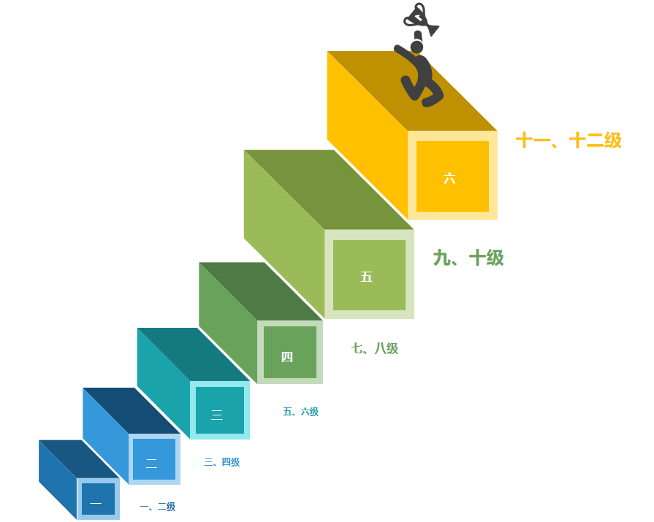
【图5：弘雅学生十二级争章进阶图谱】
三、成效与辐射
本项目扎实系统的推进给学校带来了内涵发展的机遇和空间。2021年11月1日，由省教育厅组织、江苏省基础教育课程基地建设指导中心、常州市教育局、常州市新北区教育局承办的2021年立项中小学课程基地和学校文化建设项目培训活动在我校举行。我校的“少儿国学”特色文化项目作为上一轮省级视导的优秀项目，承担示范引领、增强辐射的责任担当。同时，我们也借助“2021省课程基地与学校文化培训”这个活动，推广学校文化，扩大学校的影响力和知名度。学校众多主题活动被《常州晚报》、“学习强国”、“江苏省少先队”、“新华网”、“常州教育发布”等媒体报道推广达五十多次。项目组核心成员带动同年级组、同学科组教师共同卷入，教师们在实践的过程中也在不断梳理经验，提炼成果。项目组成员撰写的文章《培育学生弘雅品格的多维场域建构》2022年发表于全国中文核心期刊《小学教学研究》，另外还有多位成员有相关文章发表于省级期刊。林燕群撰写的项目实践案例《在参与社区文化治理中创生多元赋能的学习场》入选华东师范大学教育学部组织的全国社科重大课题“立德树人的落实机制研究”课题组2021年研讨会优秀案例。张洁老师的案育人故事获评常州市班主任育人故事一等奖。学校《“向美理念”下小学古诗文教学实践探索》获市基础教育教学成果奖二等奖。我校“弘雅好教师团队”被评为常州市重点培育“四有”好教师团队。林燕群老师获评“常州市特级班主任”，万婧老师、周菲老师先后获评“常州市骨干班主任”。张玲老师获评江苏省优秀科技辅导员。
四、思考与展望
未来，我们将持续关注学生的成长需求，最大限度地释放校园场域的育人价值，挖掘校外场域的有利资源，赋能学生成长的丰富性与可能性。我们将着重从以下几个方面推进：
（一）场域升级。我们将继续为孩子们打造丰富多元的学习与实践的校内外场域，培育“弘雅少年”。重点与学校周边企业合作建设校内弘雅云学院，包含新建的“新能源科普街区”及专用教室、“智慧农场”等校内场馆的升级改造，校外天和田园农场的智能种植课程开发，还有与校外其他高新企业的进一步合作对接，让更适合、优质的场域为孩子品格养成提供沃土。
（二）实践融通。学生是校内外场域课程的参与者，因此，非常有必要从全人的视角来审视我们目前所构建的三大文化场域与培育学生弘雅品格之间的内在关系，在课程实施过程中三大场域的育人资源及价值并不是互相孤立的。后期我们将根据场域资源及学生需求，加强三大文化场域的课程融合，跟进基于全人发展的场域活动策划。
（三）优化评价：项目评价既是项目建设的重要内容，也是促进项目创新实施的发力点。在具体实践中我们将主要围绕“学生评价、教师评价、社会人士评价、项目目标达成度评价”四个维度建构该项目的评价体系，不断促进项目建设可持续发展。
（四）成果辐射：我们将通过媒体的宣传报道、参观学习等途径进行推广交流，让项目建设经验能为本地区学校推广实验提供借鉴和发挥幅射作用，联动区域内学校共同推进，带动周边地区更多的学生、教师、家长及社会人士参与到项目实践中来，实现家校社企政协同育人好生态的生成。
我校的学生品格提升项目工程，在发展的进程中，不断面临新的问题和挑战，但是我们始终坚持行走，不断探索项目实施的进阶之道，努力实现关键品格与特色场域的有机融合，坚守学生立场，尝试校内外活动体验联动，不断发掘中华优秀传统文化、红色革命文化、社会主义先进文化与学校文化落地的融合创新，为培育“弘雅少年”，实现学生品格的全面提升，创造了更多可能性。

